WIEDERHOLUNGP

1.Präteritum(prošlo glagolsko vrijeme) koristi se u pričama i bajkama.Ovdje se nalazi jedna od najpoznatijih bajki braće Grimm.Pročitaj nekoliko puta bajku,razmisli koja je to bajka.Nakon čitanja u priči pronađi glagole u Präteritumu i dopuni njihov oblik u Infinitivu prepiši u bilježnicu prema modelu.

Das Märchen Schneewittchen

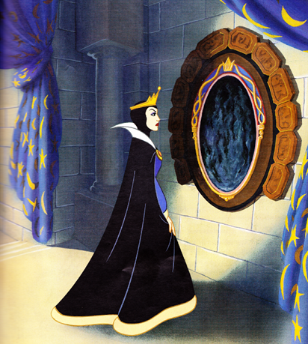
Es war einmal eine Prinzessin mit dem Namen "Schneewittchen". Ihr Vater, der König heiratete eine andere Frau. Die neue Königin, Schneewittchens Stiefmutter, war eine wunderschöne Hexe. Sie hatte einen Spiegel, der sprechen konnte. Jeden Tag fragte sie ihren Spiegel. "Spieglein, Spieglein an der Wand, wer ist die Schönste im ganzen Land?" und der Spiegel antwortete: "Du bist die Schönste". Aber eines Tages sagte er das nicht, sondern: Schneewittchen ist noch tausendmal schöner als du." Da wurde die Hexe böse und sagte: "Wenn Schneewittchen schöner als ich ist, dann muss sie sterben."
Die Prinzessin versteckte sich aber bei den Zwergen. Der Spiegel zeigte aber der Hexe das Versteck und sie ging dorthin, um Schneewittchen zu töten. Sie gab ihr einen vergifteten Apfel. Die Prinzessin fiel um und die Zwerge legten sie in einen Sarg aus Glas. Ein junger König kam vorbei und verliebte sich in die Prinzessin. Er wollte sie auf sein Schloss mitnehmen. Da fiel der Apfel aus Schneewittchens Mund und sie wachte wieder auf. Die Freude war groß und Schneewittchen wurde die Frau des Prinzen.
Und wenn sie nicht gestorben sind, dann leben sie noch heute.

INFINITIV | PRÄTERITUM
sein | war
heireten | heiretete

2.Ergänze die Sätze!Dopuni rečenice po modelu!Pazi koje vrijeme ćeš upotrijebiti(sadašnje ili prošlo).

heute:(danas) gestern:(jučer)
Ich will meine Freunde besuchen. Ich …wollte……………meine Freunde besuchen.
Ich habe viel Zeit. Ich …………………….. viel Zeit.
Er muss seine Oma anrufen. Er ……………………… seine Oma anrufen
Sie dürfen in Deutschland bleiben. Sie ……………………… in Deutschland bleiben.
Wir sind sehr müde. Wir ……………………. sehr müde.
Du kannst gut Auto fahren. Du ………………………. gut Auto fahren.

gestern: heute:

Ich wollte um 3 Uhr zum Arzt gehen. Ich …………………………………………………………..
Das Kind konnte gut schwimmen. Das Kind ………………………………………………….
Er hatte viele Freunde in Split. Er ……………………………………………………………..
Wir waren glücklich. Wir ………………………………………………………
Ich musste viel lernen. Ich…………………………………………………………..
Sie durften im Park spielen. Sie ……………………………………………………………..

